Versie 1.0

24-9-2020



Individueel project - SKETCH

AnalySedocument

Presented by: Rick Verhaegh

Fontys HBO-ICT

Eindhoven

Inhoudsopgave

1. Inleiding 2

1.1 Omschrijving van het project 2

1.2 Leeswijzer 2

2. Requirements 3

2.1 User stories 3

2.2 Must have, Should have, Could have, Won’t have 4

2.3 Functionaliteiten 5

2.3.1 Functie Matrix 5

2.3.2 Funtionele requirements 5

3. Use cases 6

3.1 Diagram 6

3.2 Descriptions 7

4. UI Schetsen 10

4.1 Wireframes 10

5. Test Plan 11

5.1 Test Cases 11

5.2 Test Matrix 11

6. Planning **Fout! Bladwijzer niet gedefinieerd.**

# Inleiding

## Omschrijving van het project

In dit document staan alle functionaliteiten van de **SKETCH** applicatie omschereven. Hierin worden de project doelen, prioriteiten en grenzen aangegeven door middel van tabellen, diagrammen, schema’s en ontwerpschetsen. Het doel van dit document is om duidelijk aan te geven welke functionaliteiten er ontwikkeld gaan worden en in welke volgorde dit plaats gaat vinden.

## Leeswijzer

Het analyse document is bedoeld voor het simplificeren en verduidelijken van het design van de applicatie. Door alle functionaliteiten op te spliten in verschillende catogorien zorg je ervoor dat ieder modulaire onderdeel van de applicatie zijn eigen verantwoordelijkheid heeft en minimale impact heeft op andere onderdelen van de applicatie.

# Requirements

## User stories

|  |  |  |
| --- | --- | --- |
| Als… | Wat… | Reden |
| Gast | kan ik een lobby aanmaken | zodat ik individuele gebruikers kan uitnodigen om SKETCH met mij te spelen. |
| Gast | kan ik tijdens het maken van een lobby spelregels vastellen | zodat ik SKETCH kan spelen op de manier hoe ik deze het liefst zou willen spelen. |
| Gast | kan ik deelnemen aan een lobby | zodat ik met andere deelnemers van die lobby het SKETCH spel kan spelen. |
| Gast | kan ik de lobby verlaten | zodat de andere deelnemers het spel verder kunnen spelen zonder mijn deelname. |
| Geautoriseerde gebruiker | kan ik tijdens het deelnemen aan een ronde mijn tekeningen bewaren | zodat ik mijn favorite schetsen kan later terug kan bekijken. |
| Geautoriseerde gebruiker | kan ik opgeslagen tekeningen uit mijn gallerij belijken. | zodat ik mijn favorite schetsen terug kan bekijken op de website. |
| Speler | kan ik zien welk woord ik moet gaan uitbeelden | zodat mijn tekening overeen komt met het woord dat de andere deelenemers moeten raden. |
| Speler | kan ik mijn tekening (live) delen met andere gebruikers | zodat de andere deelenemers kunnen raden welk woord ik aan het uitbeelden ben. |
| Speler | Kan ik mijn “potlood” configureren met verschillende opties (zoals kleuren en dikte) | zodat ik mijn schets makkelijker kan uitbeelden naar andere deelenemers binnen de lobby. |
| Speler | kan ik raden welk woord wordt uitgebeeld door een van de deelnemers in de lobby | zodat ik punten kan verdienen en de hoogst mogelijke score kan behalen van de lobby. |
| Speler | kan ik de woorden van de andere deelnemers (live) zien | zodat ik van alle deelenemers die ook proberen het woord te raden kan zien wat zij denken wat de tekening is. |
| Speler | kan ik mijn tekening downloaden naar de computer | zodat ik zonder account ook nog mijn favorite schets kan bewaren. |

## Must have, Should have, Could have, Won’t have

|  |  |  |  |
| --- | --- | --- | --- |
| Must have | Should have | Could have | Won’t have |
| Als gast kan ik deelnemen aan een lobby. | Als gast kan ik een lobby maken. | Als gast kan ik tijdens het maken van een lobby spelregels vastellen. | Als gast kan ik verschillende talen instellen |
| Als speler kan ik zien welk woord ik moet gaan uitbeelden | Als speler kan ik de woorden van andere deelnemers (live) zien. | Als geautoriseerde gebruiker kan ik tijdens het deelnemen aan een ronde mijn tekening opslaan. | Als gast kan ik mijn eigen woordenboek maken / uploaden |
| Als speler kan ik mijn tekening (live) delen met andere gebruikers. | Als speler kan ik mijn “potlood” configureren met verschillende opties. | Als geautoriseerde gebruiker kan ik opgeslagen tekeningen in mijn gallerij bijken. | . |
| Als speler kan ik raden welk woord wordt uitgebeeld door een van de deelnemers in de lobby. |  |  |  |

## Functionaliteiten

### Functie Matrix

|  |  |
| --- | --- |
| Naam | Betekenis |
| FR | Functionele Requirement |
| B | Beperking |
| K | Kwaliteitseisen |

### Funtionele requirements

|  |  |
| --- | --- |
| Naam | Fucntionaliteit |
| FR01 | Het systeem zal de mogelijkheid bieden om gebruikers deel te kunnen laten nemen aan een lobby. |
| B01.1 | Een lobby heeft een maximaal aantal spelers die deel mogen nemen. |
| B01.2 | Een lobby moet minimaal twee spelers bevatten om te kunnen starten. |
| K01.1 | Gebruikers kunnen van te voren zien wie deelneemt aan de lobby |
| FR02 | Het systeem zal mij laten zien welk woord ik moet gaan uitbeelden |
| B02.1 | Het woord moet een officieel bestaand woord zijn voor de taal dat is gespecificeerd in de lobby. |
| K02.2 | Het woord word op willekeurige wijze bepaad door het systeem. |
| FR03 | Het systeem zal de mogelijkheid geven tekening (live) delen met andere gebruikers binnen dezelfde lobby. |
| B03.1 | Er kan maar een speler tegelijk op het canvas tekenen. |
| B03.2 | Iedere ronde wordt voor iedere speeler een keer geroteerd. Iedere speler komt dus een keer aan de beurt om te tekenen per ronde. |
| K03.1 | Terwijl de tekening wordt gemaakt krijgen de andere deelnemers de tekening al te zien op hun scherm zodat zij meteen kunnen beginnen met het raden van het woord. |
| FR04 | Het systeem geeft spelers de mogelijkheid om het woord te raden dat wordt uitgebeeld door een van de deelnemers in de lobby. |
| B04.1 | Alleen alphabetische letters zijn toegestaan. |
| ~~B04.2~~ | ~~De gebruiker mag maar een woord ingeven.~~ |
| K04.1 | Ik kan zien welke woorden de andere deelnemers hebben gebruikt voor het raden van het woord achter de tekening. |
| K04.2 | Andere deelnemers kunnen zien welke woorden ik heb gebruikt voor het raden van het woord achter de tekening. |

# Use cases

## Diagram

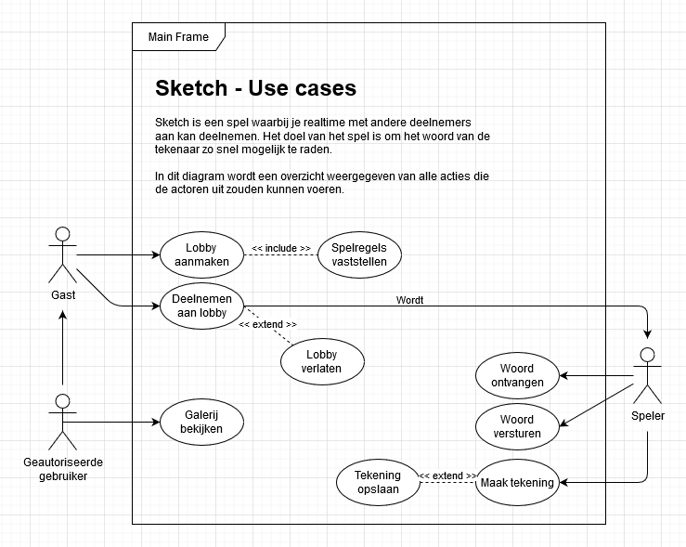

## Descriptions

|  |  |
| --- | --- |
| Naam | UC01: Lobby aanmaken |
| Samenvatting | De gebruiker maak een lobby aan waar andere spelers aan mee kunnen doen |
| Actors | Gast |
| Aanamen | Geen |
| Scenario | 1. De verzender geeft aan dat hij een nieuwe lobby wilt aanmaken. 2. De applicatie geeft de gebruiker een configuratie scherm om de spelregels vast te stellen. 3. De past zijn voorkeur op de spelregels toe en geeft aan dat hij de lobby aan wilt gaan maken. 4. De applicatie weergeeft een groepscode waar andere deelenemers zich aan toe kunnen voegen. |
| Uitzonderingen | [1]. De gebruiker configureert niets. In dit geval valt worden de standaard instellingen voor de lobby gebruikt als spelregels. |
| Resultaat | De gebruiker heeft een nieuwe lobby aangemaakt waarin hij kan deelnemen met andere spelers. |

|  |  |
| --- | --- |
| Naam | UC02: Deelnemen aan lobby |
| Samenvatting | De gebruiker neemt deel aan een lobby, waarbij hij met andere spelers het SKETCH spel kunnen spelen. |
| Actors | Gast |
| Aanamen | De lobby waaraan deelgenomen wordt is aangemaakt. |
| Scenario | 1. De gebruiker voert de groepscode in het invoerveld in en geeft aan dat hij wilt deelnemen. 2. De applicatie voegt de gebruiker toe aan de lobby. 3. De gebruiker ziet dat hij toegevoegd aan de lobby. |
| Uitzonderingen | [2] De lobby is vol. De gebruiker zit dan een foutmelding en de use-case wordt ongedaan gemaakt. |
| Resultaat | De gebruiker is nu een deelnemer van de lobby. |

|  |  |
| --- | --- |
| Naam | UC03: Maak tekening |
| Samenvatting | De gebruiker maakt een tekening voor andere gebruikers om het woord te raden. |
| Actors | Speler, Deelnemers |
| Aanamen | Het is de beurt van de speler om nu een woord uit te beelden met een tekening. |
| Scenario | 1. De speler configureerd zijn potlood. 2. De applicatie applicatie toont de gewijzigde instellingen van het potlood. 3. De speler geeft aan waar hij op het canvas wilt tekenen. 4. De applicatie tekent een lijn met de instellingen van het potloot op het scherm van alle deelnemers binnen de lobby. 5. Herhaal stop 1 t/m 4 todat de beurt aan iemand anders is om te tekenen. |
| Uitzonderingen | Geen |
| Resultaat | De speler heeft een tekening gemaakt die de andere deelnemers hebben gebruikt om het woord te kunnen raden. |

|  |  |
| --- | --- |
| Naam | UC04: Woord versturen |
| Samenvatting | De gebruiker raad het woord dat wordt uitgebeeld |
| Actors | Speler, Deelnemers |
| Aanamen | De gebruiker is niet aan de beurt om een woord uit te beelden |
| Scenario | 1. De speler vult het woord in waarvan hij denkt dat wordt uitgebeeld. 2. De applicatie toont het woord dat is ingetypt. 3. De speler geeft aan dat hij het woord wilt versturen. 4. De applicatie valideert het woord dat is ingegeven. 5. Alle deelnemers krijgen te zien dat de speler het woord correct heeft geraden. 6. Speler krijgt een X aantal punten bij zijn score toegevoegd. |
| Uitzonderingen | [5] Het antwoord dat is ingegeven is niet correct. Alle deelnemers krijgen te zien welk woord de speler heeft ingevoerd. Vorvolgstappen worden niet uitgevoerd. |
| Resultaat | De speler heeft een poging gedaan om het woord te raden en heeft daarvoor mogelijk punten ontvangen. |

|  |  |
| --- | --- |
| Naam | UC05: Woord ontvangen |
| Samenvatting | De gebruiker krijgt een woord te zien waarvan een van de deelnemers dacht dat het goed was. |
| Actors | Spelers, Deelnemers |
| Aanamen | De speler heeft zelf het woord nog niet geraden. |
| Scenario | 1. Een van de deelnemers doet een foute poging bij het raden van het woord. 2. De gebruiker ziet welk woord de deelnemer heeft geprobeerd. |
| Uitzonderingen | Geen |
| Resultaat | De speler weet nu welk woord niet wordt uitgebeeld door de tekenaar. |

# UI Schetsen

## Wireframes

Deze wireframe weergeeft een schematische weergave van hoe de applicatie er uit zou kunnen zien. Wat hierbij belangrijk is, is dat de schets die getekend wordt centraal staat zodat deze altijd goed is beeld is te zien.

Aan de linker kant staat de ranking wat op dat huidige moment actief is en veranderd na iedere speel ronde. Daar kunnen de spelers zien op welke plaats zij staan en wat hun score verschil is ten opzichte van de andere spelers.

De rechterkant wordt gebruikt voor het weergeven van de chat met de woorden die alle gebruikers hebben gebruikt om het woord te raden. Indien de speler op het moment van spelen aan de beurt is om een schets te maken, wordt de chat ingekort om ruimte vrij te maken om jouw “potlood” te configureren voor het tekenen.

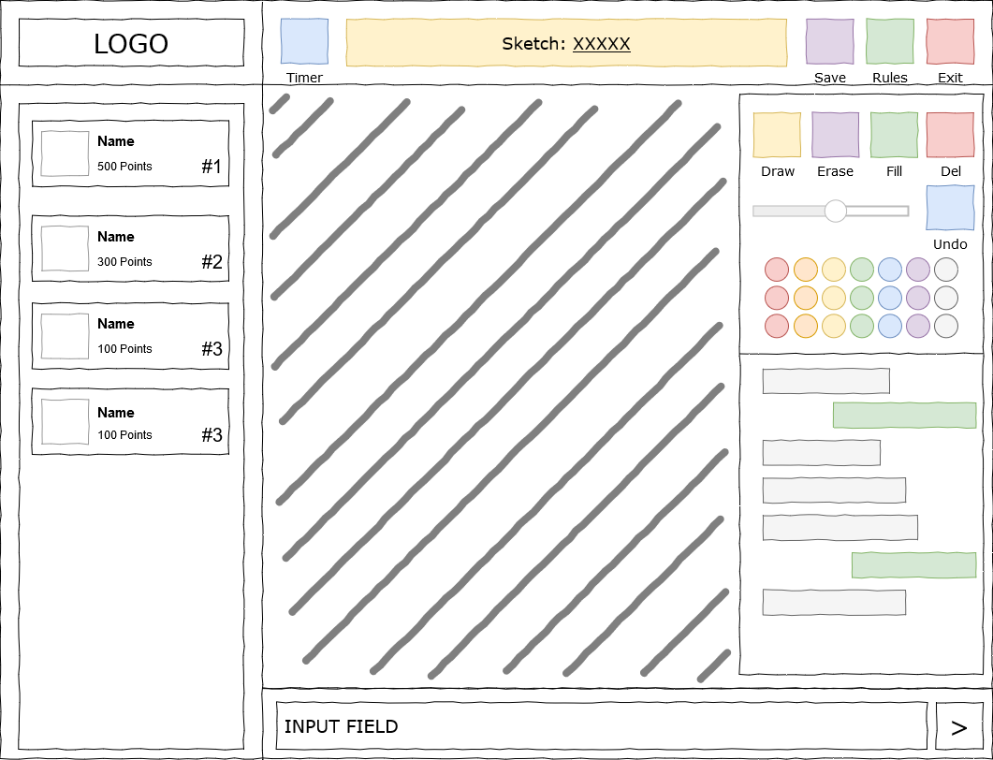

# Test Plan

## Test Cases

|  |  |  |  |
| --- | --- | --- | --- |
| Test Case | Use Case | Invoer | Verwachte uitvoer |
| TC01 | UC01 |  |  |
| TC02 | UC01 |  |  |
| TC03 | UC02 |  |  |
| TC04 | UC02 |  |  |
| TC05 | UC03 |  |  |
| TC06 | UC04 |  |  |
| TC07 | UC04 |  |  |
| TC08 | UC05 |  |  |

## Test Matrix

|  |  |  |  |  |  |  |  |
| --- | --- | --- | --- | --- | --- | --- | --- |
| Test Case | FN01 | B01.1 | B02.1 | K01.1 | FN02 | B02.1 | K02.1 |
| TC01 |  |  |  |  |  |  |  |
| TC02 |  |  |  |  |  |  |  |
| TC03 |  |  |  |  |  |  |  |
| TC04 |  |  |  |  |  |  |  |
| TC05 |  |  |  |  |  |  |  |
| TC06 |  |  |  |  |  |  |  |
| TC07 |  |  |  |  |  |  |  |
| TC08 |  |  |  |  |  |  |  |

|  |  |  |  |  |  |  |  |  |
| --- | --- | --- | --- | --- | --- | --- | --- | --- |
| Test Case | FN03 | B03.1 | B03.2 | K03.1 | FN04 | B04.1 | K04.1 | K04.2 |
| TC01 |  |  |  |  |  |  |  |  |
| TC02 |  |  |  |  |  |  |  |  |
| TC03 |  |  |  |  |  |  |  |  |
| TC04 |  |  |  |  |  |  |  |  |
| TC05 |  |  |  |  |  |  |  |  |
| TC06 |  |  |  |  |  |  |  |  |
| TC07 |  |  |  |  |  |  |  |  |
| TC08 |  |  |  |  |  |  |  |  |